**EXMO. SR. PRESIDENTE DA CÂMARA MUNICIPAL DE SUMARÉ,**

Indico ao Exmo. Sr. Prefeito Municipal, e ele ao departamento competente, que seja providenciada a troca de lâmpada do poste localizado na **Avenida da Saudade,** próximo ao número 729, no bairro Planalto do Sol, CEP: 13.171-320.

Sala das Sessões, 06 de abril de 2021.

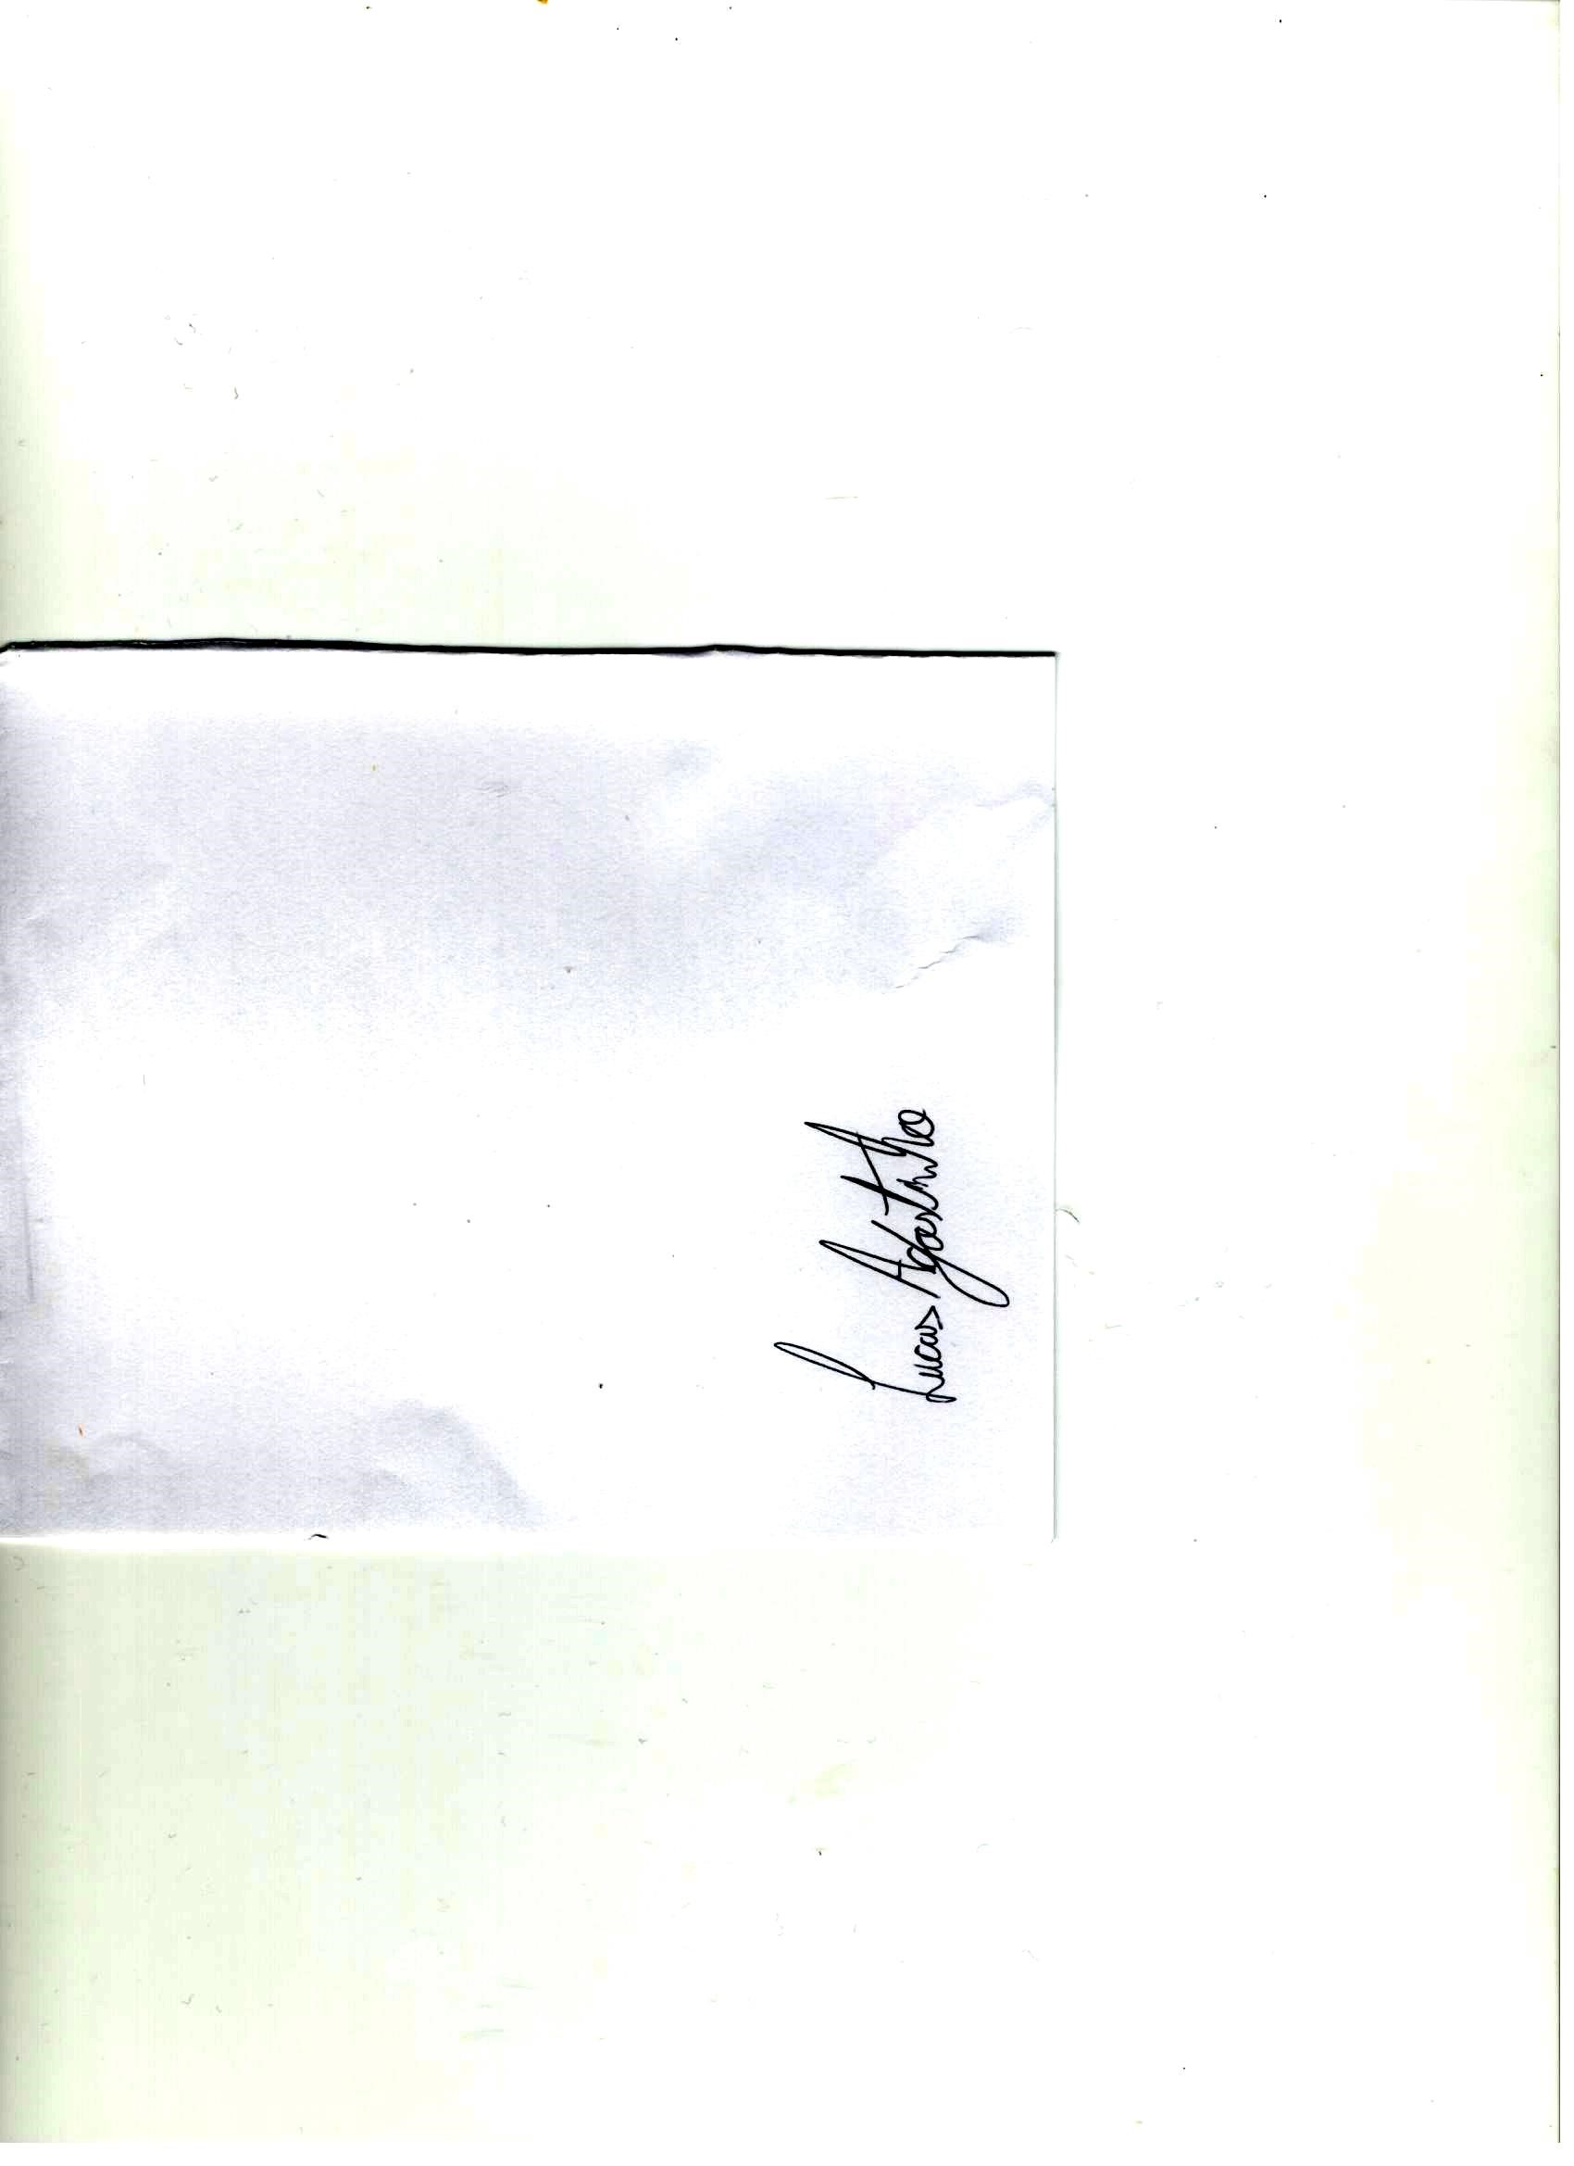

LUCAS AGOSTINHO

Vereador